**Шило Марьяна Иосифова (Szyłowna Marianna)**

21 ноября 1804 г – крещение (НИАБ 937-4-32, лист 10об, №23/1804-р).

**НИАБ 937-4-32:** Лист 10об. **Метрическая запись №23/1804-р.**

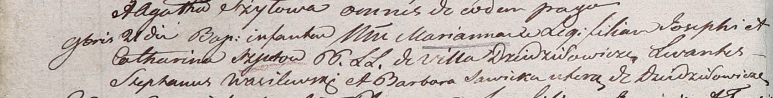

Дедиловичский костел Наисвятейшего Сердца Иисуса. 21 ноября 1804 года. Метрическая запись о крещении.

Szyłowna Marianna – дочь крестьян с деревни Дедиловичи.

Szyło Joseph – отец.

Szyłowa Catharina – мать.

Wasilewski Stephan – крестный отец, с деревни Дедиловичи.

Sawicka Barbara – крестная мать, с деревни Дедиловичи.

Galinowski Joann – ксёндз, комендант Дедиловичского костела.